UNIT 12: SPORTS AND PASTIMES
Lesson 5: C4, 5, 6, 7
I/ Mục tiêu: Sau khi hoàn thành bài học, học sinh (HS) có thể: hỏi và trả lời “ How often”. Sử dụng được trạng từ chỉ tần suất.
II/ Trọng tâm ngôn ngữ: Grammar: The simple present tense (everyday habits)- thì hiện tại đơn diễn tả một thói quen mỗi ngày.
Vocabulary: + weekends, to wear, to take , boots , clothes , a camping stove, overnight
III/ Kỹ năng cần đạt: Nghe, nói, đọc , viết.
IV/ Nội dung bài học:
- Newwords:
+ weekends (n): ngày cuối tuần
+ to wear (v): mặc, mang
+ to take (v) : mang theo
+ boots (n): đôi ủng
+ clothes (n): quần áo
+ a camping stove: bếp xách tay
+ overnight: qua đêm
- Structures:
How often…? : thường xuyên như thế nào?
Ex: How often do you go to the zoo?
I sometime go to the zoo.

How often + do/ does + S + V……..?

always/
usually
S + often + V (s/es) ……
sometimes
never
4. Write sentences about you in your exercise book.
(Viết các câu về em vào trong vở bài tập.)
Sử dụng: always, usually, often, sometimes, never.
- How often do you go to the zoo?
=> I sometimes go to the zoo with my family.
- How often do you go to the park?
=> I often go to the park on Sunday.
- How often do you play sports?
=> I usually play soccer.
- How often do you go camping?
=> I never go camping.
- How often do you go fishing?
=> I never go fishing.
- How often do you help your mom?
=> I always help my mom.
- How often are you late for school?
=> I am never late for school.
5. Listen.
Bài nghe:
How often do Nga and Lan do these things? (Nga và Lan có thường làm những điều này không?)
always usually often sometimes never
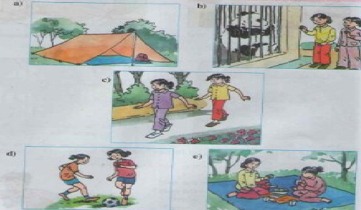
Nội dung bài nghe:
Thứ tự phần nghe tương ứng với thứ tự tranh. Trạng từ in đậm chính là câu trả lời.
a) Nga and Lan never go camping.
b) They sometimes go to the zoo.
c) They often go to the park.
d) They often play sports.
e) They usually have a picnic in the park.
6. Read. Then answer the questions.
Bài nghe: (Đọc. Sau đó trả lời câu hỏi.)
Trả lời câu hỏi:
a) What does Minh like doing? (Minh thích làm gì?)
=> He likes walking.
b) What do they always wear? (Họ luôn luôn mặc gì?)
=> They always wear strong boots and warm clothes.
c) When does he go? (Anh ấy đi khi nào?)
=> He often goes at weekends.
d) Who does he usually go with? (Anh ấy thường đi với ai?)
=> He usually goes with his two friends.
e) Where does he often go? (Anh ấy hay đi đâu?)
=> He often goes walking in the mountains.
f) What do they take? (Họ mang gì đi?)
=> They always take food and water and a camping stove.
7. Remember.
